招聘V2.0系统测试报告

项目名称： | 招聘
项目编号： | SMTO_RMV2.0
文档编号： | SMTO_PL_TRV1.0
产品版本号： | V2.0
编制单位： | 神州通在线科技有限公司
编制日期： | 2012年9月27日

版本修订批准记录
【 历次版本修订记录，版本修订描述重要说明】
提交日期 | 版本号 | 版本修订描述 | 作者 | 批准人
2012-9-27 | V2.0 |  | 赵茜茜 | 孙福娇

目录
SMT基础开发框架第二迭代测试报告 1
1. 概述 4
1.1项目概述 4
1.2术语与缩略语 4
1.3参考与引用文档 4
2．测试情况 5
2.1测试机构和人员 5
2.2测试结果 5
3.测试统计表 6
4.测试统计图 7
5.测试评价 8

概述
招聘V2.0系统测试报告

1.1项目概述
- 项目名称：招聘V2.0
- 任务提出者：李国艺
- 开发者：招聘外包开发组
- 用户：集团用户
- 项目背景：重新开发的招聘系统
- 主要功能：包含用户故事中第一迭代、第二迭代中所有功能，其中不包括与考试、短信功能对接，另外与HR系统员工入职待办的对接也不在本次测试范围内。

1.2术语与缩略语
RMV2.0—招聘V2.0

1.3参考与引用文档
- 《RMV1.0_系统测试方案》
- 《招聘流程第一期》
- 《招聘系统_用户故事042702》
- QC管理平台

2．测试情况

2.1测试机构和人员
- 测试机构：质量保证部
- RMV2.0测试组负责人：赵茜茜
- 测试人员：赵茜茜、刘映、王军武、梁朋、陈桐花
测试环境：97：http://172.16.1.97:8001/

2.2测试结果
招聘V2.0系统测试测试严重问题
Assigned To | Defect ID | Project | Severity | Subject | Summary
ligy | 6996 | 招聘-外包 | 3-Urgent | 新招聘 | 招聘设定-通知标准功能未实现。
ligy | 7005 | 招聘-外包 | 3-Urgent | 招聘需求汇总 | 招聘需求汇总权限过滤错误。
ligy | 7006 | 招聘-外包 | 3-Urgent | 招聘需求汇总 | 招聘计划制定审核页面中的“返回”按钮功能未实现。
ligy | 7019 | 招聘-外包 | 3-Urgent | 招聘计划执行 | 简历提交后，点击查看，可以修改，审核人收到的待办是修改后的数据
ligy | 7022 | 招聘-外包 | 3-Urgent | 面试安排 | 面试安排待办完成后，在待办已处理中不能正常打开，导致整个页面不能操作
ligy | 7023 | 招聘-外包 | 3-Urgent | 面试安排 | 面试通知已处理的待办打不开，导致页面不能操作
ligy | 7032 | 招聘-外包 | 3-Urgent | 新招聘 | 招聘经理发送面试官对招聘经理评价任务,已处理待办打开无数据
ligy | 7033 | 招聘-外包 | 3-Urgent | 面试安排 | 面试安排中通知标准没有读取出数据。
ligy | 7034 | 招聘-外包 | 3-Urgent | 新招聘 | 招聘经理发送面试官对应聘者评价任务,已处理待办打开无数据
ligy | 7036 | 招聘-外包 | 3-Urgent | 拟录用 | 应聘岗位拟录用申请,已处理待办打开无数据
ligy | 7039 | 招聘-外包 | 3-Urgent | 新招聘 | 系统没有实现面试官对招聘经理的评价待办发送。
ligy | 7057 | 招聘-外包 | 3-Urgent | 拟录用 | 拟录用待办中“对应薪资级别”数据读取错误。
ligy | 7058 | 招聘-外包 | 3-Urgent | 入职手续 | 入职手续待办上传文件，上传成功后，数据丢失
ligy | 7060 | 招聘-外包 | 3-Urgent | 新招聘 | 招聘系统中已处理的单据很多打不开，导致单据无法跟踪处理。影响进度。
ligy | 7065 | 招聘-外包 | 3-Urgent | 入职办理 | 入职待办打开无数据
ligy | 7070 | 招聘-外包 | 3-Urgent | 入职手续 | 员工入职扫描件上传成功后，附件自动消失
ligy | 7072 | 招聘-外包 | 3-Urgent | 背景调查 | 背景调查保存提交后，在已处理中还能再次保存提交。
ligy | 7089 | 招聘-外包 | 3-Urgent | 招聘需求汇总 | 招聘需求汇总有数据加载失败的现象。

模块名称 | 版本号 | 冒烟测试开始时间 | 冒烟测试结束时间 | 测试结果 | 阻断原因
招聘 | V2.0 | 2012年9月24日 | 2012年9月24日 | 通过 | 没有存在阻断性的问题

3.测试统计表
- 招聘V2.0系统测试测试统计
表格名称 | 招聘V2.0系统测试统计 |  | 表格编号
项目名称 | 招聘V2.0 |  | 项目简码
测试类别 | 第二迭代第一轮测试
测试结果统计 | 以BUG数量为单位
测试问题统计 | 本轮测试共发现问题99
问题严重性 |  | 问题分布 |  | 问题状态
严重（urgent） | 18 | 全局 | 5 | New | 0
一般（medium） | 59 | 招聘需求 | 10 | Open | 91
轻微（low） | 20 | 招聘需求汇总 | 8 | Fixed | 0
建议的(suggested) | 2 | 面试简历统计 | 3 | Reopen | 8
 |  | 拟录用 | 6 | Rejected | 0
 |  | 电话初试 | 1 | Closed | 0
 |  | 面试执行 | 3
 |  | 招聘计划执行 | 10
 |  | 面试安排 | 6
 |  | 前台接待 | 7
 |  | 背景调查 | 4
 |  | 背景调查问题设定 | 3
 |  | 入职办理 | 1
 |  | 设定通知模板 | 9
 |  | 招聘负责人设定 | 8
 |  | 招聘渠道定义 | 4
 |  | 入职手续 | 11
、

4.测试统计图
根据统计表分别生成统计饼图
- 招聘V2.0系统测试问题统计

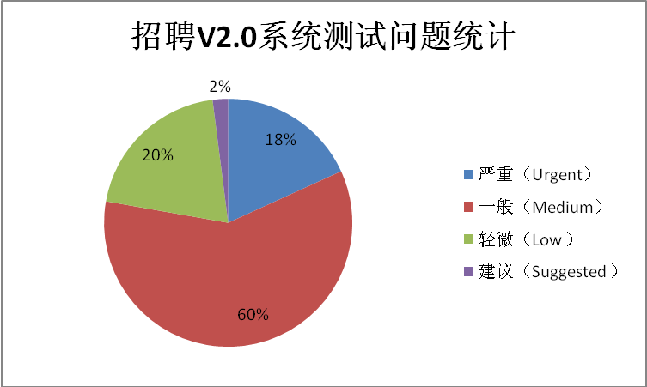

5.测试评价
招聘V2.0系统测试结果:测试不通过，由于系统存在问题较多，需要再提交一轮测试。
测试时间 | 2012-9-25至2012-9-27
测试人员 | 赵茜茜、刘映、王军武、梁朋、陈桐花
测试工作量
测试工作量 | 其中
  制定测试计划 | 30%
  设计测试用例 | 25%
  冒烟测试 | 20%
  系统测试 | 25%
实际测试环境 | 97环境
测试活动简述 | - 本轮系统测试，共执行了一次次冒烟测试。本轮测试充分覆盖了所有功能点的测试功能点，除了不在本轮测试范围以内。充分保证了本次测试环境的规范性和全面性。  - 对QC中第一迭代中所有released状态的bug做回归验证。  - 对系统原有的测试功能点和修改后的测试功能点做全面的系统功能测试，同时对各功能需求设计进行测试。
测试报告 | 本次测试过程中问题主要集中在：  - 多项业务待办在已处理中打不开，且没有单据编号，导致业务流程无法顺利跟踪；  - 招聘需求汇总模块有权限过滤的问题；  - 系统中有部分功能按钮功能未实现；  - 业务流程处理逻辑较复杂，不易操作；
测试改进建议 | - 保证测试环境的稳定与正确性；  - 根据测试计划加强对测试周期的控制；  - 增加与相关开发人员的沟通，并规范和确认开发负责人员对相关测试文档的提交；

